МІНІСТЕРСТВО ОСВІТИ І НАУКИ УКРАЇНИ

НАЦІОНАЛЬНИЙ ТЕХНІЧНИЙ УНІВЕРСИТЕТ

“ХАРКІВСЬКИЙ ПОЛІТЕХНІЧНИЙ ІНСТИТУТ”

КАФЕДРА ПРОГРАМНОЇ ІНЖЕНЕРІЇ ТА ІНФОРМАЦІЙНИХ ТЕХНОЛОГИЙ УПРАВЛІННЯ

Лабораторна робота № 2

З дисципліни «Моделювання складних систем»

Виконав:

студент групи КН 36-а

Рубан Ю. Д.

Перевірила:

доц. каф. ПІІТУ

Єршова С. І.

ХАРКІВ 2019

**Тема:** Побудова моделей системної динаміки в середовищі AnyLogic

**Мета роботи:** Метою роботи є:

– створити імітаційну модель «з нуля» та навчитися самостійно розробляти імітаційні моделі;

– навчитися розробляти презентації моделей; – навчитися використовувати слайдери та текстові поля для управління параметрами моделей.

**Хід виконання роботи:**

Було розроблено просту математичну модель роботи серця, яка описується наступною математичною моделлю:

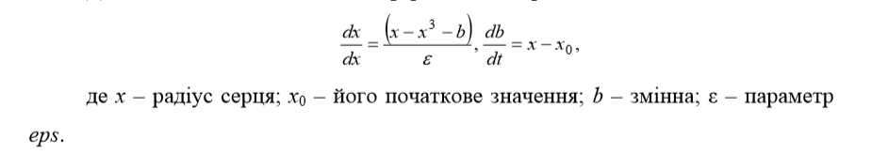

Було реалізовано цю модель засобами Anylogic. Модель показана на рисунку 1.

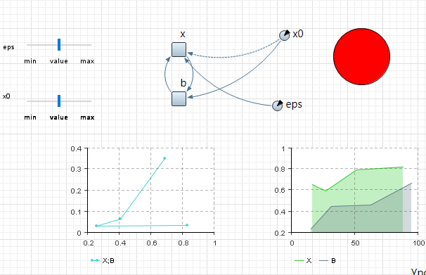

Рисунок 1 – Модель роботи серця

Дана модель має в собі графік залежності змінної $x$ та $b$, та графік зміни цих змінних у часі.

При параметрах eps = 0.01 та x0 = 0.5 маємо такі графіки (рисунок 2)

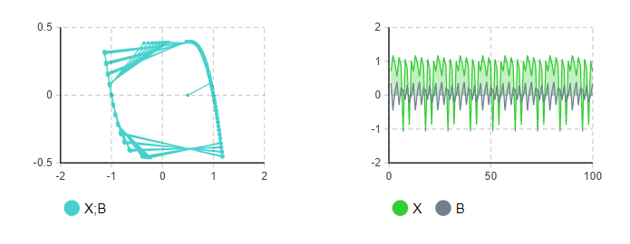

Рисунок 2 – Графіки змінних $x$ та $b$

До моделі було додано 2 слайдери, які дозволяють змінювати параметри eps та x0.

При збільшенні eps видно, що змінні $x$ та $b$ змінюються більш плавніше, що є далеким від реальної поведінки серця (рисунок 3)

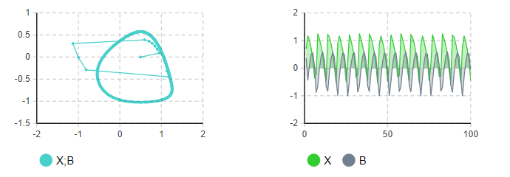

Рисунок 3 – Поведінка моделі при великому значенні eps

При зміні параметру x0 можна побачити, що швидкість одного удару серця змінюється обернено пропорційно. Тобто коли x0 = 0 можна спостерігати високий ритм биття. А якщо x0=1, то серце зовсім стане. Це видно на рисунку 4.

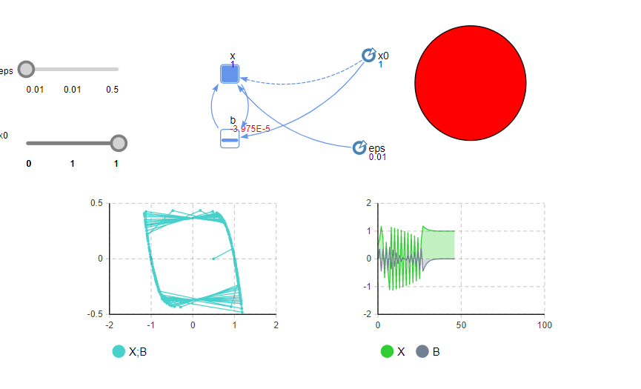

Рисунок 4 – Вплив зміни параметру x0

Далі було розроблено модель маятнику. З математичної точки зору вона має наступний вигляд:

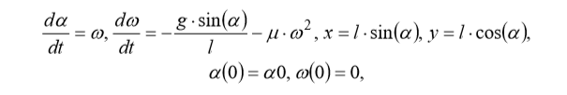

У середовищі Anylogic реалізація даної моделі показана на рисунку 5.

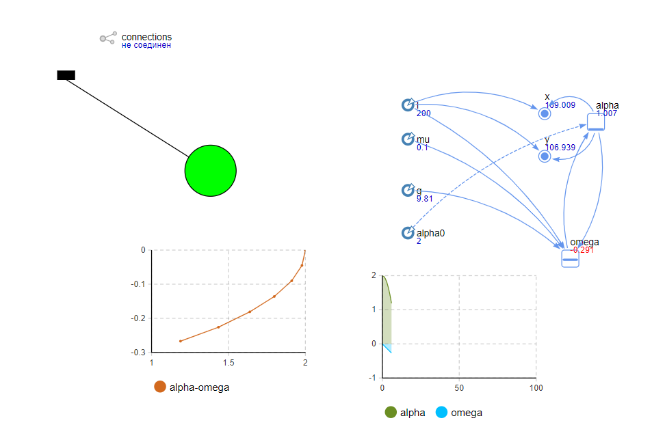

Рисунок 5 – Модель маятнику.

Дана модель залежить від параметрів l, mu та alpha0. Було проведено експерименти, які показують, як впливає зміна цих параметрів на модель.

При параметрах, які ми візьмемо за основу, mu=0.1, l=200, alpha0=2 маятник зупиняється за 8550 секунд (рисунок 6)

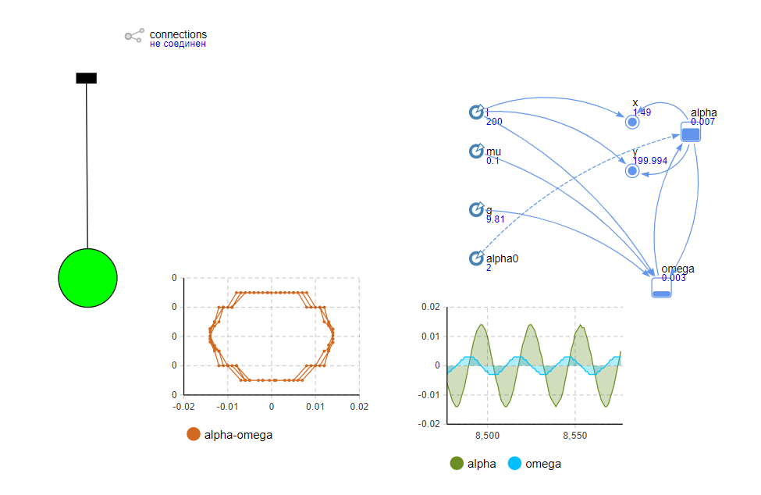

Рисунок 6 – Маятник зупинився за 8550 секунд

Змінимо параметр середовища mu на 0.9. Результат симуляції показаний на рисунку 7

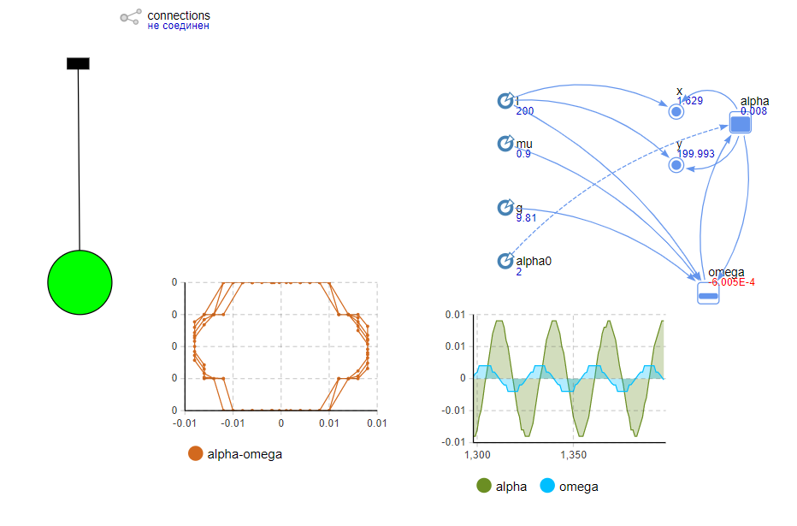

Рисунок 7 – При збільшенні супротиву середовища маятник буде зупинятися швидше

На цьому рисунку видно, що маятник зупинився за 1350 секунд.

Розглянемо вплив довжини нитки. Збільшмо її з 200 до 2000. Результати показані на рисунку 8.

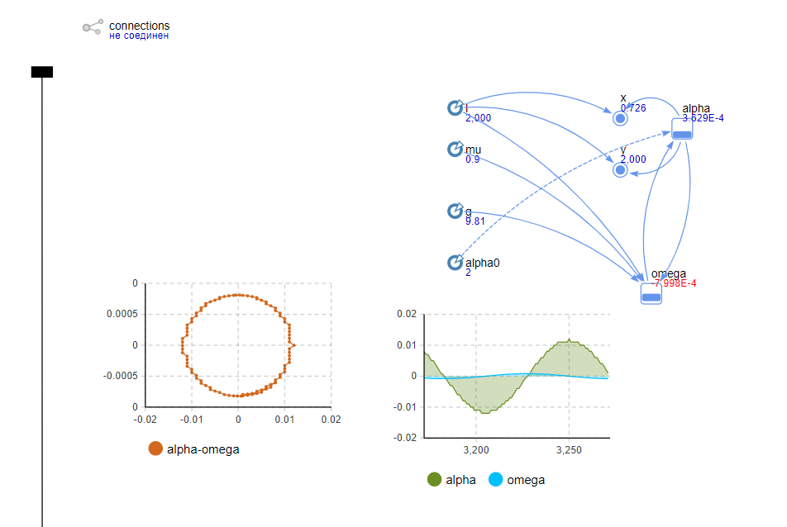

Рисунок 8 – Маятник зупинився через 3250 секунд

Даний результат показує, що при збільшенні довжени нитки маятник буде коливатися довше.

Розглянемо параметр alpha0. Зменшимо його з 2 до 1. Результати показані на рисунку 9.

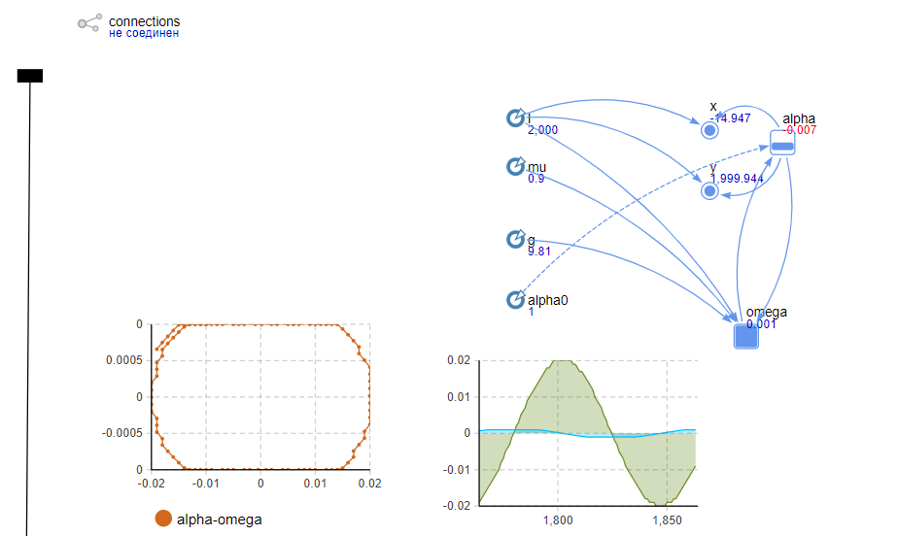

Рисунок 9 – Зменшивши початкову швидкість ми отримали, що маятник зупиняється швидше. Він зупинився за 1800 секунд.

**Індивідуальне завдання:**

Було виконано індивідуальне завдання. математична модель, що описує рух снаряду з урахуванням спротиву середовища

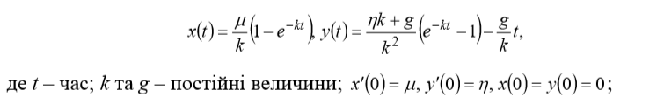

Модель реалізована в Anylogic показана на рисунку 10.

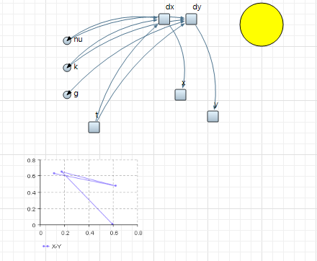

Рисунок 10 – Модель руху снаряду.

Дана модель залежить від nu – початкова швидкість, та k – супротив середовища.

Результати моделювання з параметрами nu=100, k =0.4 показані на рисунку 11.

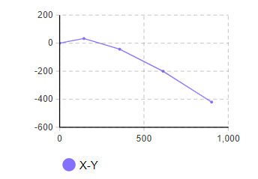

Рисунок 11 – Графік залежності y від x

Розглянемо вплив начальної швидкості на даний графік. Змінимо nu зі 100 на 1000. Результати показані на рисунку 12.

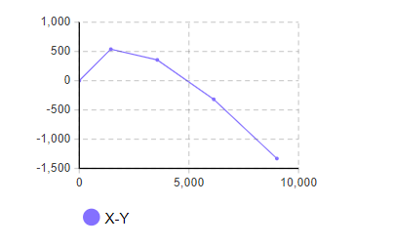

Рисунок 12 – Графік руху снаряду з початковою швидкістю nu=1000

Висновком є те, що при збільшенні швидкості снаряд пролетить вище і далі.

Розглянемо зміну параметра k. Змінимо його з 0.4 до 0.9. Результати показані на рисунку 13.

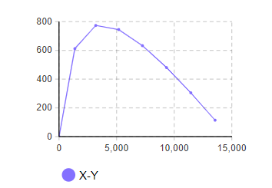

Рисунок 13 – рух снаряду з параметром k=0.9

Видно, що зміна даного параметру впливає на швидкість затухання швидкості. Чим більше цей параметр тим довше об’єкт буде втрачати швидкість.

**Висновки:**

В даній лабораторній роботі було вивчено принципи дослідження математичн их моделей на зміну різних параметрів цієї моделі. Було отримано навички з побудови презентації та роботи з її елементами, такими як текстове поле або слайдер.